Sniffer工具的使用

【实验目的】
- 了解著名协议分析软件sniffer的主要功能，以及sniffer能处理什么网络问题

【实验环境】
操作系统：Windows 2000，Windows XP
工具：SnifferPro4.70.530

【实验要求】
提交实验报告，要求附上必要的截图说明实验过程。

【实验内容】

1 抓包协议分析（内网到外网的流量分析：是否观察到用户名和密码）

（1）抓ping和回应包
Ping ×××× -t
观察icmp：echo和icmp:echo(reply)包信息

- 捕获内网发往外网的重要数据
- 捕获条件可选择协议DNS(tcp)，http，pop，smtp，地址为本机IP到any
- 登录华南木棉BBS或华工教学在线或其他网络论坛
- 用sniffer可找到用户名和密码：Summary域出现“POST”，就可找到用户名和密码
- 如果是登录邮箱，如163，sina，sohu等，则只能看到用户名，密码是加密的。

2 ARP攻击（ARP欺骗）实施过程；

通过ARP请求误导一台计算机建立错误的ARP表（IP地址和MAC地址的映射关系表）
- 主机A和主机C：用“ARP -a”查看并记录ARP高速缓存
- 主机A、C设置过滤条件（只提取ARP和ICMP协议），开始捕包；
主机A ping C，观察主机A、C上捕获的ICMP报文，并记录MAC地址。
- 攻击者B：
- 攻击者B向主机A发ARP请求报文（编辑，暂不发送）
MAC层：源MAC：B的MAC；目的MAC：A的MAC
ARP层：源MAC：B的MAC；源IP：C的IP（假冒C的IP）；目的MAC：A的MAC；目的IP：A的IP
- 主机B向主机C发ARP请求报文（编辑，暂不发送）
MAC层：源MAC：B的MAC；目的MAC：C的MAC；
ARP层：源MAC：B的MAC；源IP：A的IP（假冒A）；目的MAC：C的MAC；目的IP：C的IP
- sniffer发包功能的使用——ARP包编辑发送
先捕获一个ARP包（Pring包），右击发送（send frames），在发送编辑窗口修改ARP包
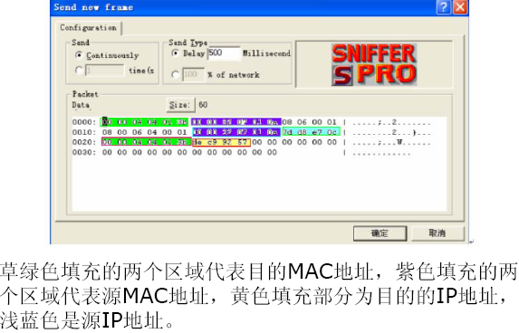
- 近乎同时（一定要保证时间间隔很短）地发送（3）编辑的报文。可设定时发送（每隔500ms发送一次）
- 观察A和C的ARP表
A：错误的ARP表：C的IP和B的MAC
C：错误的ARP表：A的IP和B的MAC

- 观察1：IP地址冲突（同一MAC对应不同IP地址，C机报告“IP地址冲突”错误）
- 观察2：A发送给C的数据，B能收到；C发给A的数据，B也能收到。（A ping C，在B中抓包）A和C互ping不通！
- 观察3：添加静态ARP高速缓存条目，ARP攻击失败
在A中：ARP -s C的IP地址 C的MAC地址
在C中也同理使用

